Wtorek 14 .04. 2020
1.Moje ulubione książki
* Opowiedz o swojej ulubionej książce:
- kto jest jej głównym bohaterem
- jaką historię w niej przedstawiono
(dziecko może wymienić różne rodzaje książek)

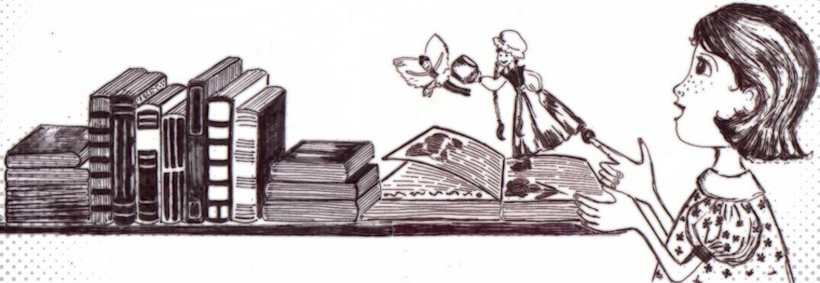
Bajka o zmęczonej książce z bajkami
Była raz sobie baaardzo zmęczona książka z bajkami. Najchętniej wsunęłaby się pod kołderkę i zasnęła twardym, zdrowym snem aż do rana, ale dzieci nie miały jeszcze ochoty na sen i żądały, by książka nadal je zabawiała.
— Pokaż nam smoka, który zieje ogniem po same chmury! Chcemy śpiącą królewnę i całą armię krasnoludków, i morze z piratami, i Babę Jagę w chatce na kurzej łapce! – wołały jedno przez drugie i na wyścigi przewracały kartki, gniotąc je, a nawet rozdzierając.
Wszyscy bohaterowie książki ziewali już tak mocno, że ledwie patrzyli na oczy, więc bajki wcale nie toczyły się tak, jak powinny.
Baba Jaga wleciała na drzewo i nabiła sobie guza. Rozpłakała się straszliwie i zbudziła śpiącą królewnę, jeszcze zanim dotarł do niej królewicz. Zmęczone krasnoludki zaryglowały w swojej chatce drzwi, zaciągnęły zasłonki i tyle je widziano. A sennemu smokowi w czasie ziewania wpadła do paszczy równie śpiąca, a do tego mokra złota rybka i nie było mowy o jakimkolwiek zianiu ogniem.
— Dziwne te bajki – odezwał się najstarszy z chłopców – Nigdy takich nie czytałem.
— Ani ja – potwierdziła jego młodsza siostra. – Może powinniśmy im trochę podokuczać, żeby przyszły do siebie?
Tego było książce za wiele. Zamknęła się z hukiem, wyrwała z rąk małych dręczycieli i wyfrunęła przez otwarte okno.
Chwilę szybowała pod ciemnymi niebem, w końcu wypatrzyła niewielką ulicę, po której wolno toczyło się małe auto. Ostatkiem sił opadła na jego dach.
Kierowca auta naturalnie usłyszał, że coś wylądowało mu nad głową, zjechał więc do krawężnika i wysiadł zobaczyć co się dzieje.
— Książki spadają z nieba zamiast gwiazd? – zdziwił się w pierwszej chwili i nawet zadarł do góry głowę, żeby sprawdzić, czy na jednej się skończy.
Niczego tam więcej nie dostrzegł, za to od razu zauważył, że książka z dachu musiała ostatnio sporo przejść. Miała pogiętą okładkę, kilka stron było przedartych na pół i wisiało na ostatnich zawiasach, i w ogóle sprawiała wrażenie, jakby była chora i wyczerpana.
Kierowca auta był tatusiem pewnej małej dziewczynki i wiedział co nieco o książkach z bajkami. Nie zwlekając dłużej delikatnie zawinął ją w koc, schował za poły płaszcza i ruszył do domu.
Czym i jak dokładnie leczył książkę przez pół nocy, nigdy się nie dowiemy, ale następnego ranka książka wyglądała prawie jak nowa! Tydzień później tata podarował ją swojej córeczce na urodziny.
I tak kończy się bajka o baaardzo zmęczonej książce z bajkami, gdyż nasza bohaterka nigdy więcej nie miała powodów, by być zmęczona.
Córeczka pana kierowcy wiedziała, że książkom jak ludziom należy się szacunek i że lubią, jeśli się je traktuje poważnie. Dlatego delikatnie przewracała w niej kartki, a po czytaniu odkładała na półkę, żeby bajki mogły odpocząć. Żeby Baba Jaga nie musiała więcej leczyć bolesnych guzów, smok ział pięknym pomarańczowym ogniem, a krasnoludki miały siłę sprzątać bajkowy las wesoło przy tym śpiewając.

* „F jak fotel” - poznanie litery w wyrazie (karta pracy cz. 4 str.5 )
- Fotel – wyklaszcz słowo dzieląc na sylaby fo – tel
- podziel wyraz na spółgłoski i samogłoski - niebieskie kartoniki (spółgłoski) i
czerwone (samogłoski) przelicz głoski, wspomagając się polami na planszy
- zastanów się i powiedz jakie masz skojarzenia związane z kształtem litery F, f
- zwróć uwagę na kierunek pisania litery oraz na jej miejsce w liniaturze
- zaznacz głoski „f” w słowach, zaznacz liczby głosek w nazwach obrazków
- karta pracy cz.4 str. 5 b – napisz litery po śladzie i wykonaj pozostałe działania

Książka „Grafomotoryka” - napisać poznaną literę F,f

„Jak powstaje papier?” https://papierowydizajn.pl/mamo-skad-sie-bierze-papier/
albo https://www.youtube.com/watch?v=xdfpRSZVgFI

Środa 15. 04. 2020

- https://www.youtube.com/watch?v=5dHmwZRQ0FI - film „ Jak powstaje książka”

- „Powiedz jak to ułożyć?

karta pracy cz.4 str. 6a - doskonalenie koordynacji wzrokowo- ruchowej
6b – ćw. spostrzegawczości, sprawności motoryki małej

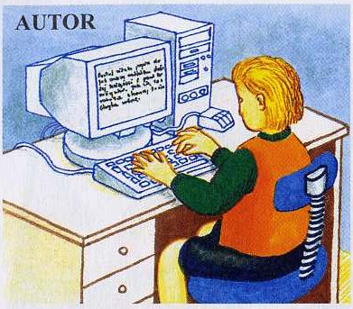
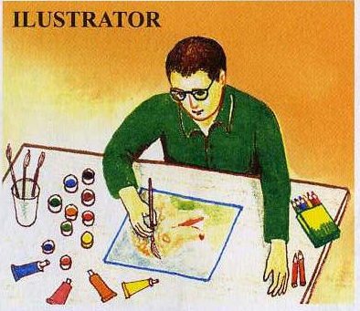
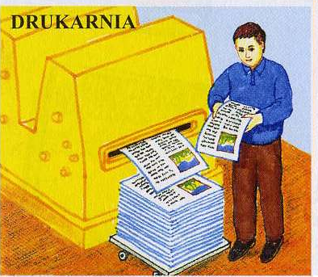
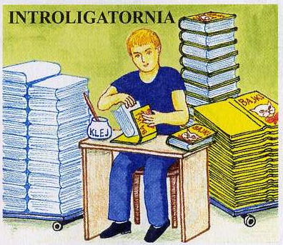

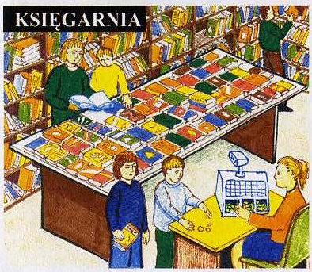
3. Praca plastyczna „ Mini książeczka w kwiatku”
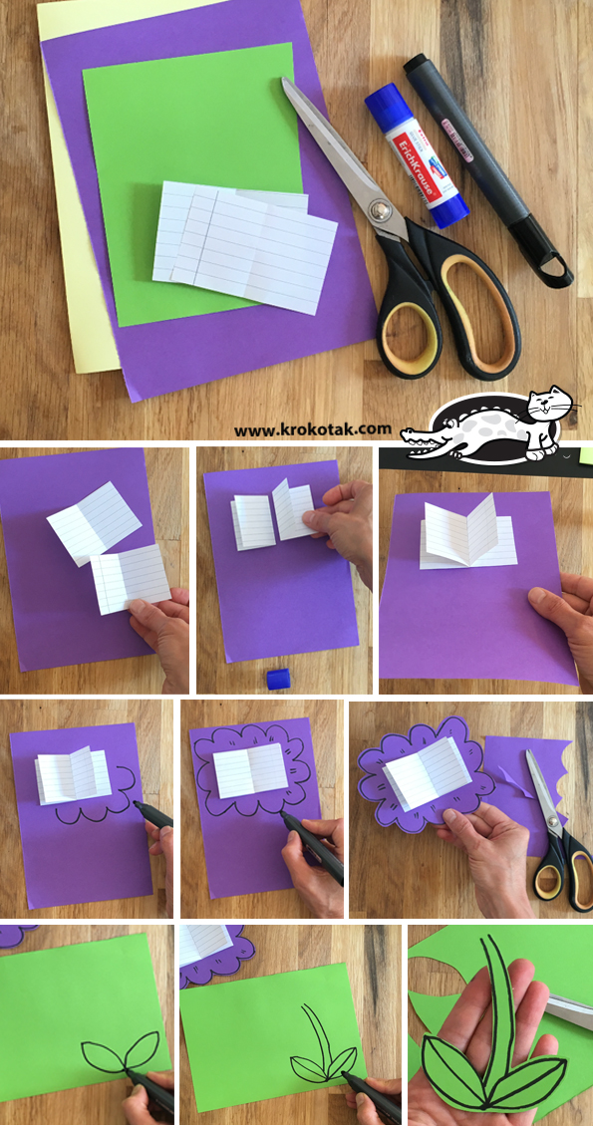
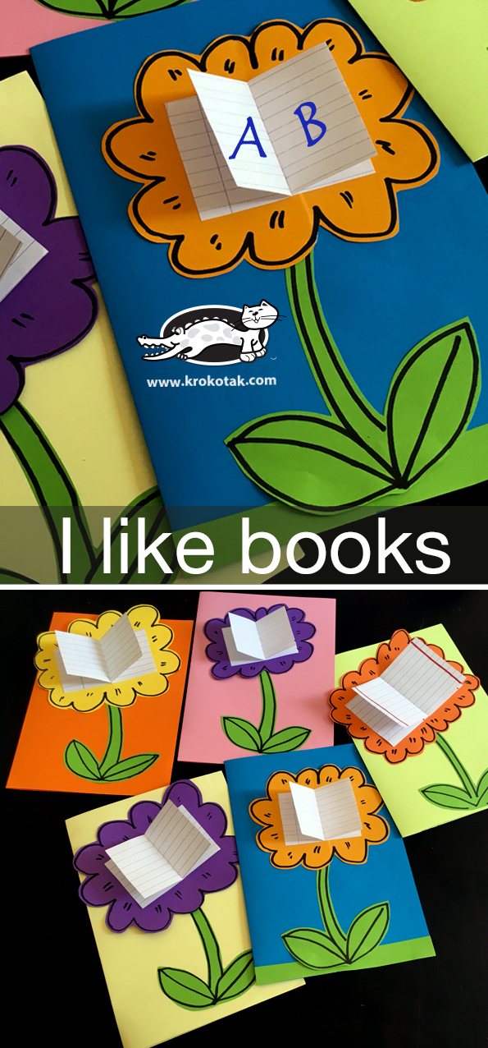
Czwartek 16.04.2020

1.nauka piosenki „ Poczytaj mi mamo, poczytaj mi tato”
https://www.youtube.com/watch?v=EJ1ycDmGhCU

Tekst piosenki:
1.Chociaż czeka już na mnie zaspana poduszka,
Chociaż misiek zmęczony ziewa, ziewa jak smoka.
To codziennie wieczorem zanim pójdę do łóżka,
Zanim powiem dobranoc biorę książkę do rąk.
Ref: Poczytaj mi tato, poczytaj mi mamo bo w książkach tak wiele się dzieje.
Na przykład gdy czytasz Kubusia Puchatka
Choć znam go to zawsze się śmieje.
Na przykład gdy czytasz Kubusia Puchatka
Choć znam go to zawsze się śmieje.
2.Chociaż mieszka na półce cała masa zabawek,
Chociaż zajęć tysiące proponuje mi brat.
Biorę z półki książeczki,
Na dywanie się kładę,
Godzinami oglądam i powtarzam wciąż tak.
Ref: Poczytaj mi tato, poczytaj mi mamo bo w książkach tak wiele się dzieje.
Na przykład gdy czytasz Kubusia Puchatka
Choć znam go to zawsze się śmieje.
Na przykład gdy czytasz Kubusia Puchatka
Choć znam go to zawsze się śmieje.

2.Doskonalenie umiejętności uważnego słuchania wiersza i wypowiadanie się, rozwijanie słownika czynnego.
Słuchanie wiersza „WIELKI SKARB” B.S Kossuth

Mam przyjaciela –wielki skarb,
Największą radość w świecie.
Któż to? Aha, nie powiem, nie…
Z łatwością odgadniecie.
Chciałbym z nim przebyć cały dzień,
Lecz mi nie daje niania.
- Ej, Jurku, chodź, na spacer czas,
dość tego już czytania.
Tak, książka to przyjaciel mój-
Przyjaciel prawie żywy.

On opowiada cudów moc,
o świecie prawi dziwy.
O górach, morzach niesie wieść,
o naszej własnej ziemi,
wypowie wiersz lub cudną baśń-
czym?- Literkami swymi.
Więc ciesz się, że książkę mam.
Och, czytać pragnę wiele !
Nie niszczę ich, bo książki me –
najlepsi przyjaciele.

3.karta pracy cz.4 str. 7a - doskonalenie umiejętności dodawania, rozwiązywanie zadań, ćwiczenie zapisu cyfr
4. karta pracy cz.4 str. 7b - rysowanie wzorów po śladzie, samodzielne odczytywanie rebusów

5.Zakreśl odpowiednią liczbę – zabawa matematyczna

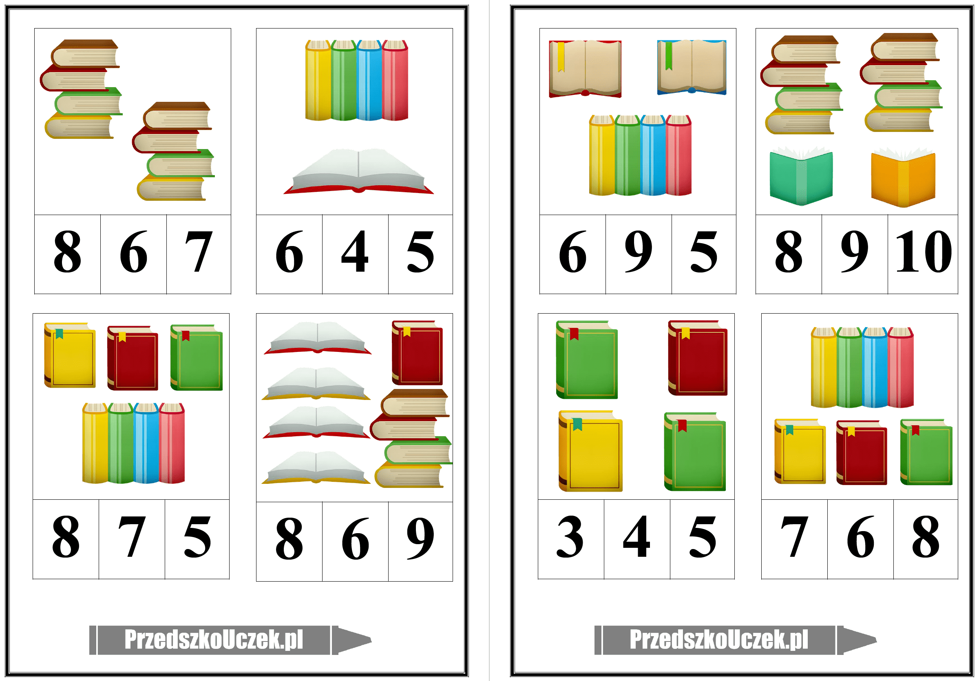

6.karta pracy cz.4 str. 8a - utrwalanie umiejętności przeliczania, rozpoznawanie symboli monet i banknotów

7.Liczenie –dodawanie na palcach - film
https://www.youtube.com/watch?v=PSIZdjKSuu8

PIĄTEK 17.04.2020
Lubię czytać - biblioteka
- "KŁOPOTY W BIBLIOTECE" M. PRZEWOŹNIAK
Książkom w pewnej bibliotece
nudziło się tak dalece,
że ni z tego ni z owego
zaczęły grać w chowanego.
"Calineczka'' się schowała
za ogromny "Atlas" ryb.
Szuka krasnal Hałabała
gdzie się przed nim Plastuś skrył.
Tak się wszystkie wymieszały
że ta pani w bluzce w prążki
chodzi tutaj już dzień cały,
nie znajdując żadnej książki.

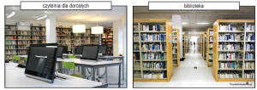
2. karta pracy cz.4 str. 8b -czytanie zdań wyrazowo- obrazkowych, rozwijanie sprawności grafomotorycznej –pisanie po śladzie
3. karta pracy cz.4 str. 9a - poszerzenie zdolności językowych, odczytywanie hasła
4. karta pracy cz.4 str. 9b - rozwijanie motoryki małej, mowy i myślenia, przeliczanie książek, porównywanie liczb

5. Filmy edukacyjne „ książka od kuchni” - https://www.youtube.com/watch?v=7VtNN0pTQFI

6. Opowiedz co widzisz na ilustracji „ W bibliotece”

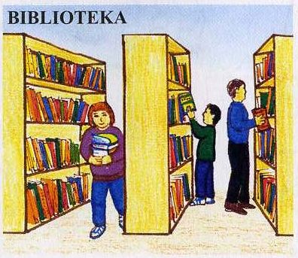

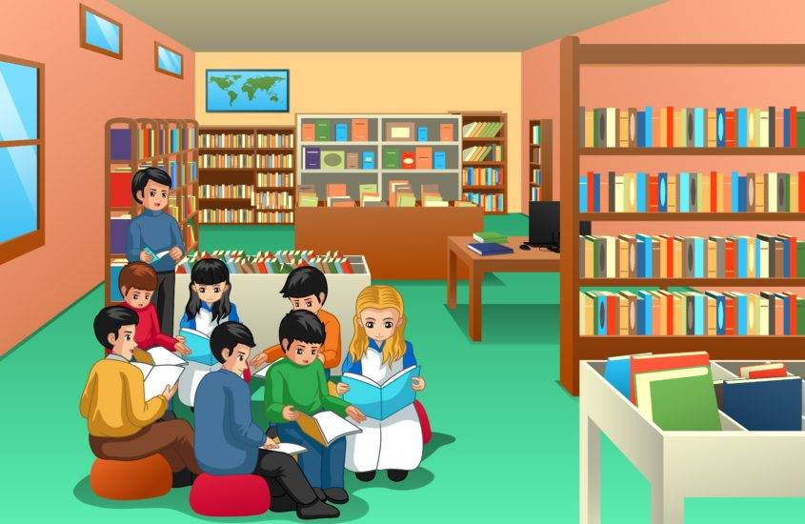

7.Znajdź ukryte przedmioty
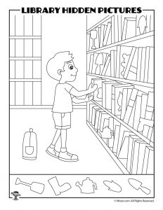

8. Słuchanie piosenki w j. angielskim Booksare my Best Friends„‘”
https://www.youtube.com/watch?v=2srLWsZPy2Q

9. Kolorowanka

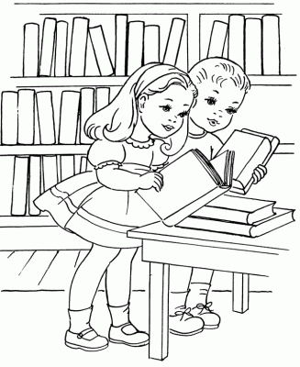

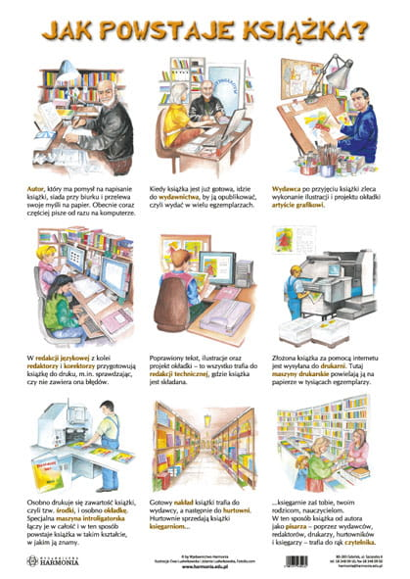

Odszukaj literę F,f

